SURAT PERNYATAAN KESANGGUPAN PENGELOLAAN DAN PEMANTAUAN LINGKUNGAN HIDUP (SPPL)
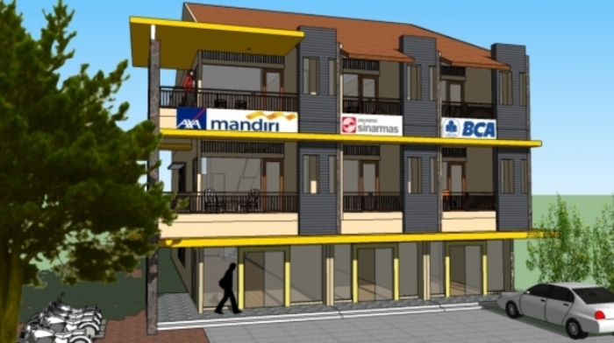

FOTO TAMPAK DEPAN

“Nama Kegiatan Usaha”
“Nama Badan Usaha”
Alamat Kegiatan Usaha
KELURAHAN ............ KECAMATAN .....................
SURABAYA, 2018

SURAT PERNYATAAN KESANGGUPAN
PENGELOLAAN DAN PEMANTAUAN LINGKUNGAN HIDUP (SPPL)

Kami yang bertanda tangan di bawah ini: (diisi sesuai KTP)
- Nama : ..........................
- Jabatan : ..........................
- Alamat : ..........................(lengkap dengan kelurahan, kecamatan)
- Nomor Telp. : ..........................

Selaku penanggung jawab atas pengelolaan lingkungan dari:
- Nama perusahaan/Usaha : .........................................................
- Alamat perusahaan/usaha : .......(lengkap dengan kelurahan, kecamatan)
- Nomor telp. Perusahaan : .........................................................
- Nama Kegiatan : .........................................................
- Luas Lahan : .........................................................
- Luas Lahan Setelah Terpotong GS pada SKRK : ................................................ m²
- Jumlah Hari Operasional : ................................................ hari
- Jam Operasional : ......................... s/d .....................
- Jumlah Shift : .....................................................
- Luas Lahan : ................................................ m²
- Luas Lahan setelah terpotong GS : ................................................ m²
- Luas Total Bangunan : ................................................ m²
- Luas Bangunan untuk Usaha : ................................................ m²
- Jumlah Lantai : .................................................
- KDB :$\frac{LuasLantai 1}{LuasLahansetelahterpotongGS}x 100\%$=………..(memenuhi/tidakmemenuhi)

- KLB : $\frac{LuasTotalLantaiBangunan}{LuasLahansetelahterpotongGS}x 100\%$=……….. (memenuhi/tidak memenuhi)
- Jumlah Tenaga Kerja : ................................................ orang
- Sistem Penyediaan Air Bersih : ................................................
- Deskripsi Ringkas Kegiatan : ................................................

dengan dampak lingkungan yang terjadi berupa :
No | Jenis Dampak | Kegiatan yang Menjadi Penyebab Dampak
A. | Tahap Pra Konstruksi
1. | Keresahan Masyarakat | Aktifitas Perizinan
B. | Tahap Konstruksi
1. | Peningkatan Kebisingan | Aktifitas kegiatan pembangunan
2. | Penurunan Kualitas Udara | Aktifitas kegiatan pembangunan
3. | Peningkatan Limbah Sisa Material | Aktifitas kegiatan pembangunan
4. | Potensi Kecelakaan Kerja (K3) | Aktifitas kegiatan pembangunan
5. | Timbulnya Genangan Air | Aktifitas kegiatan pembangunan
6. | Timbulnya Keresahan Masyarakat | Aktifitas kegiatan pembangunan
7. | Penurunan Kinerja Jalan | Aktifitas kegiatan pembangunan
8. | Peningkatan Getaran | Aktifitas kegiatan pembangunan
9. | Timbulnya Keretakan Bangunan Sekitar | Aktifitas kegiatan pembangunan
C. | Tahap Operasional
1. | Peningkatan Limbah cair domestik | Aktifitas karyawan dan pengunjung (MCK)
2. | Peningkatan Limbah padat domestik | Aktifitas karyawan dan pengunjung
3. | Penurunan Kinerja Jalan | Aktifitas karyawan dan pengunjung
4. | Potensi Kebakaran | Aktifitas karyawan dan pengunjung
5. | Keresahan Masyarakat | Aktifitas karyawan dan pengunjung
6. | Gangguan Keamanan dan Ketertiban Masyarakat | Aktifitas karyawan dan pengunjung
7. | Peningkatan Limbah B3 | Aktifitas karyawan dan pengunjung

merencanakan untuk melakukan pengelolaan dan pemantauan dampak lingkungan melalui :
No | Jenis Dampak | Langkah Pengelolaan | Langkah Pemantauan | Lokasi Pengelolaan dan Pemantauan
A. | Tahap Pra Konstruksi
1. | Keresahan Masyarakat | Melakukan proses perijinan, terutama ijin tempat usaha dan ijin operasional | Melakukan pengecekan kelengkapan ijin operasional dan ijin tempat usaha | Di lokasi persil ……
B. | Tahap Konstruksi
1. | Peningkatan Kebisingan | Tidak melakukan aktifitas diluar jam kerja serta menggunakan alat/mesin yang tidak menimbulkan kebisingan yang tinggi | Uji fisik kebisingan | Di area pembangunan
2. | Penurunan Kualitas Udara | Menanam pohon di sekitar tempat usaha | Pengamatan langsung | Di area pembangunan
3. | Potensi Kecelakaan Kerja (K3) | Menggunakan alat pelindung diri | Pengamatan langsung | Di area pembangunan
4. | Timbulnya Genangan Air | Membersihkan saluran drainase di sekitar tempat usaha | Pengamatan langsung | Di area pembangunan
5. | Timbulnya Keresahan Masyarakat | Tidak melakukan aktifitas diluar jam kerja | Pengamatan langsung | Di area pembangunan
6. | Penurunan Kinerja jalan | Menggunakan transportasi alat berat sesuai dengan kapasitas jalan | Pengamatan langsung | Di area pembangunan
7. | Peningkatan Getaran | Menggunakan alat dan sistem kerja yang tidak menimbulkan getaran disekitar kegiatan usaha | Pengamatan langsung | Di area pembangunan
8. | Timbulnya Genangan Air | Membersihkan saluran drainase di sekitar tempat usaha | Pengamatan langsung | Di area pembangunan
9. | Timbulnya Keretakan Bangunan Sekitar | Melakukan semua pendokumentasian kondisi bangunan sebelum dimulainya kegiatan pada bangunan yang dilalui kendaraan pengangkut alat berat dan material dengan jarak ± 200 meter dari batas proyek.  Melakukan SOP penggantian kerusakan bangunan antara pemrakarsa dengan pemilik bangunan | Pengamatan Langsung | Di lokasi kegiatan
C. | Tahap Operasional
1. | Peningkatan Limbah cair domestik | Menyediakan septicktank biofilter kapasitas … m³ | Ujikualitas air | Di lokasi penempatan septicktank biofilter
2. | Peningkatan Limbah padat domestik | Menyediakan tempat sampah terpilah berjumlah ........ unit | Pengamatanlangsung | Di lokasi penempatan tempat sampah terpilah
3. | Penurunan Kinerja Jalan | Menyediakan tempat parkir yang memadai .... SRP dan petugas parkir sejumlah ..... orang serta berkoordinasi dengan Dinas Perhubungan Kota Surabaya | Pengamatanlangsung | Di Lokasi persil (khususnya pintu keluar dan masuk)
4. | Potensi Kebakaran | Menyediakan APAR sejumlah ..... unit | Pengamatan Langsung | Di lokasi kegiatan
5. | Keresahan Masyarakat | Menyediakan petugas keamanan dan melakukan koordinasi dengan aparat setempat serta mematuhi jam operasional kegiatan | Pengamatan Langsung | Di lokasi kegiatan
6. | Gangguan Keamanan dan Ketertiban Masyarakat | - Menyediakan petugas dan sarana keamanan yang memadai  - Tidak melakukan aktifitas yang menganggu warga masyarakat  - Melakukan pembatasan kegiatan usaha sesuai dengan kesepakatan pada kontrak kerja | Pengamatan Langsung | Di lokasi kegiatan
7. | Peningkatan Limbah B3 | - Menyediakan pewadahan sementara khusus untuk limbah B3  - Berkoordinasi dengan pihak ketiga yang mempunyai ijin | Pengamatan Langsung | Di Lokasi penyimpanan sementara limbah B3

Pada prinsipnya bersedia untuk dengan sungguh-sungguh untuk melaksanakan seluruh pengelolaan dan pemantauan dampak lingkungan sebagaimana tersebut di atas, dan bersedia untuk diawasi oleh instansi yang berwenang.

Surabaya, Tanggal, Bulan, Tahun
Yang menyatakan,
Materai dan Tanda tangan

(..................NAMA................)

Lampiran:
- Identitas Pemrakarsa (KTP, KITAS, paspor, dll)
- Surat Keterangan Rencana Kota (SKRK) Nomor: XXXXX Tanggal xx xx xxxx atau Izin Mendirikan Bangunan (IMB) Nomor: XXXXX Tanggal xx xx xxxx (*Diisi sesuai dengan yang dilampirkan SKRK atau IMB)
- Surat Pernyataan
- Dokumentasi/ Foto yang menunjukan kegiatan

Catatan :
Apabila berbadan hukum (PT/CV) dilengkapi dengan KOP Surat dan stempel

DOKUMENTASI

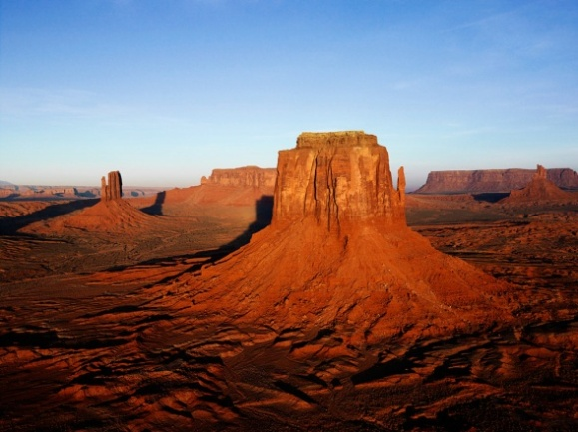
Tampak Depan Lokasi Usaha | Batas Utara - .....
 | 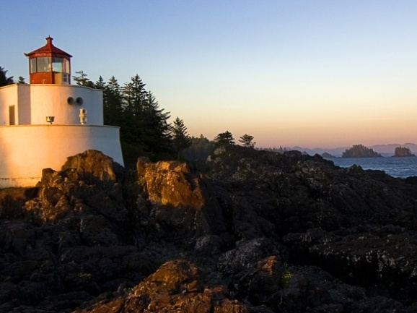
Batas Selatan - ..... | Batas Timur - .....
Batas Barat - ..... | Saluran Drainase
Tempat Sampah | Pohon
Foto Bagian Dalam Lokasi Usaha  Lantai 1 | Foto Bagian Dalam Lokasi Usaha  Lantai 2
SURAT PERNYATAAN
Yang bertanda tangan dibawa ini kami :
Nama :
Alamat :
Jabatan :
Jenis Usaha :
Lokasi Usaha : Jl.
Atas Nama :
terkait dengan keabsahan dokumen dan lainnya, maka kami menyatakan, bahwa:
- Keabsahan Dokumen
- Semua dokumen yang kami lampirkan sebagai kelengkapan administrasi dalam permohonan Dokumen Lingkungan adalah benar.
- Dalam hal dikemudian hari ditemukan bahwa dokumen yang kami lampirkan ada ketidakbenaran (palsu atau dipalsukan baik sebagian maupun seluruhnya), maka kami sanggup menerima sanksi hukum sebagaimana aturan yang berlaku.

- Kewajiban/ Ketentuan
- Lokasi usaha TIDAK dalam sengketa dengan pihak manapun, serta TIDAK menimbulkan keresahan masyarakat.
- Kami sanggup menghentikan aktifitas operasional sampai dengan diterbitkannya bukti penerimaan SPPL dan perijinan terkait sesuai peraturan perundang-undangan.
- Kami sanggup mengelola lingkungan dan tidak menimbulkan pencemaran, gangguan dan/atau kebisingan lingkungan.
- Dalam hal timbul permasalahan di sekitar lokasi kegiatan, maka kami sanggup menyelesaikan permasalahan yang timbul pada saat konstruksi dan/atau operasional kegiatan ……, sampai diperolehnya penyelesaian atas permasalahan yang timbul.
- Tempat usaha kami TERLARANG untuk kegiatan / praktek yang bersifat asusila / prostitusi / sejenisnya yang dapat menimbulkan keresahan masyarakat. (*Untuk Kegiatan Kos-Kosan, Hotel, panti pijat, dan sejenisnya)
- Bahwa fungsi utama dari bangunan ini adalah rumah tinggal. Dan kegiatan rumah usaha …… memanfaatkan sebagian ruangan yang sesuai dengan ketentuan dalam SKRK Nomor: …… tanggal …….
- Kami sanggup melakukan pembatasan penggunaan kantong plastik dalam kegiatan ......... Guna mendukung gerakan ramah lingkungan.
- Kami selaku pemrakarsa melakukan pengelolaan limbah cair domestik yang dihasilkan dengan menggunakan IPAL berjenis ..... dengan jumlah ..... unit dengan kapasitas ± ….. m³sehingga limbah cair yang digunakan tidak mencemari lingkungan.
- Kami selaku pemrakarsa sanggup untuk menyediakan tempat penyimpanan sementara limbah B3 sebelum dilakukan pengangkutan/ pengolahan oleh pihak ketiga yang berizin.
- Kami selaku pemrakarsa akan mengurus Izin PPLH yang dibutuhkan, yaitu Izin TPS Limbah B3 dan Izin Pembuangan Air Limbah (IPAL).
- Kami sanggup mematuhi syarat-syarat zoning SKRK Nomor: ........... Tanggal ........, khususnya arahan yang telah ditentukan pada Ketentuan/ Kewajiban, yaitu:
- ......
- ........
- Dst
(*Untuk kegiatan yang melampirkan SKRK dan terdapat ketentuan lain-lain pada syarat zoning)
- Kami sanggup mematuhi gambar zoning SKRK Nomor: ......... Tanggal ..........., khususnya arahan yang telah ditentukan pada Penjelasan, yaitu bangunan yang didirikan tidak boleh melanggar GSB dalam SKRK dimaksud dan jika sudah berdiri, harus menyesuaikan GSB dan GSP pada gambar.
- Terjadi ketidaksesuaian pelaksanaan pendirian bangunan atau kondisi bangunan eksisting terhadap ketentuan syarat zoning pada SKRK Nomor: ....... tanggal ....., maka SPPL ini tidak dapat dipakai untuk pembenar ketidaksesuaian tersebut dalam proses penerbitan Ijin Mendirikan Bangunan (IMB). (*Untuk Kegiatan yang melampirkan SKRK).
- Terjadi ketidaksesuaian pelaksanaan pendirian bangunan atau kondisi bangunan eksisting terhadap ketentuan syarat-syarat pada IMB Nomor:.... tanggal ...., maka SPPL ini hanya diberlakukan untuk mengkaji dampak yang diperkirakan akan timbul akibat kegiatan usaha ...... yang berada pada bangunan yang memenuhi ketentuan yang diatur pada IMB dimaksud. (*Untuk Kegiatan yang melampirkan IMB)
- Terkait butir (9/10), Kami selaku pemrakarsa sanggup :
- Berkoordinasi dengan Dinas Perumahan Rakyat dan Kawasan Permukiman, Cipta Karya dan Tata Ruang Kota Surabaya.
- Menyesuaikan dengan ketentuan pada SKRK Nomor: …….. Tanggal ….. atau hasil poin a.
- Apabila kami tidak memenuhi butir (11), maka bukti penerimaan SPPL yang telah diterbitkan oleh Dinas Lingkungan Hidup tidak berlaku.
- Kami sanggup menaati segala peraturan perundangan yang berlaku.
- Apabila dalam perkembangannya dan/atau pelaksanaannya kami TIDAK DAPAT MEMENUHI poin-poin di atas, maka kami bersedia diberi sanksi sesuai prosedur penegakan hukum yang berlaku.
- Kami sanggup untuk mentaati dan melaksanakan segala ketentuan yang dipersyaratkan dalam SPPL yang telah diterbitkan Bukti Penerimaan SPPL nya.

Surabaya, ……………..201…
Yang Membuat Pernyataan,
Ttd dan materai 6000
(Nama Pemrakarsa)

Catatan :
(*) Hapus, jika tidak sesuai dengan kegiatan pada SPPL

Catatan :
Apabila berbadan hukum (PT/CV) dilengkapi dengan KOP Surat dan stempel

Surabaya, Bulan, Tahun

Nomor : Kepada Yth,
Lampiran : 1 berkas Kepala Dinas Lingkungan Hidup
Hal : Permohonan Dokumen SPPL Kota Surabaya
Jl. Jimerto No. 25-27
Di
Surabaya

Yang bertandatangan di bawah ini:
Nama :
Alamat :
Jabatan :
No. Telp :
Bersama ini kami mengajukan permohonan untuk mendapatkan arahan serta rekomendasipersetujuan dalam rangka penyusunan dokumen SPPL pada kegiatan usaha kami:
Nama Kegiatan :
Badan Usaha :
Alamat Persil :
No. Telp :
Kelurahan :
Kecamatan :
Sehubungan dengan hal tersebut di atas, kami lampirkan draft dokumen SPPL dimaksud.
Demikian atas perkenan dan perhatiannya disampaikan terima kasih.

Pemohon,

(Nama Penanggung Jawab)

Catatan :
Apabila berbadan hukum (PT/CV) dilengkapi dengan KOP Surat dan stempel

SURAT KUASA

Kami yang bertanda tangan di bawah ini :
Nama :
Alamat :
Atas Nama :
Alamat Kantor :
Jabatan :
Bertindak sebagai pemrakarsa :
Nama Kegiatan :
Alamat Persil :
Kelurahan :
Kecamatan :
Memberikan kuasa kepada :
Nama :
Alamat :
Telp :
Jabatan :
Untuk menyusun Dokumen SPPL, Kegiatan…………………………… di Jalan………………………….. Surabaya kepada Dinas Lingkungan Hidup Kota Surabaya.
Surabaya,…………………………….
Yang Menerima Kuasa,

(Nama)
Yang Memberi Kuasa,
Pemrakarsa
MATERAI 6000
(Nama)

Catatan :
Apabila berbadan hukum (PT/CV) dilengkapi dengan KOP Surat dan stempel

